Бокий Владимир Павлович
4 курс, 13а группа, кафедра ТП
Лабораторная работа №2
Условие:
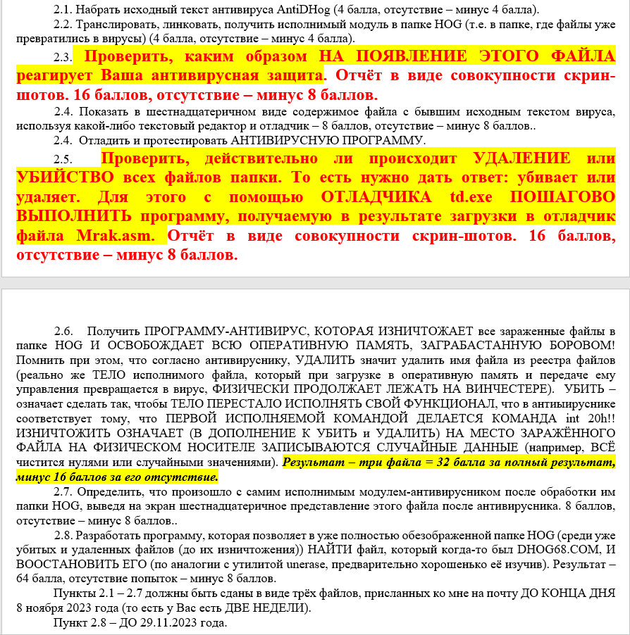

Описание хода работы:
2.1
Набрал исходный текст, источником являлась книга «Ассемблер в задачах защиты информации»
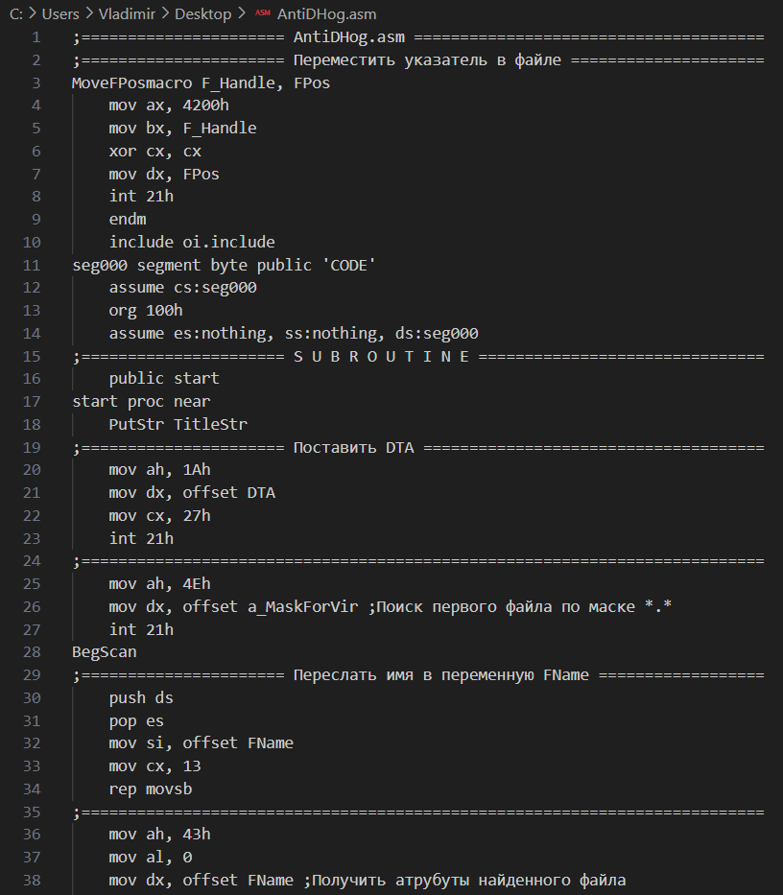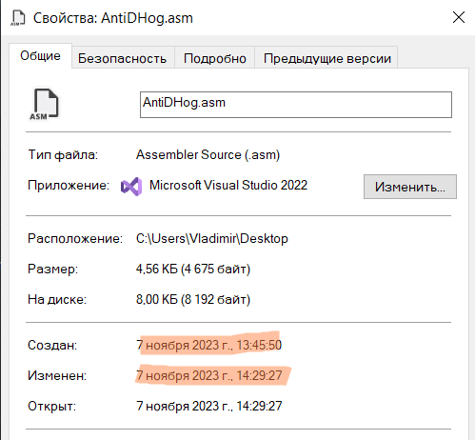
2.2
При попытке трансляции исходного текста из книги появляется ошибка.
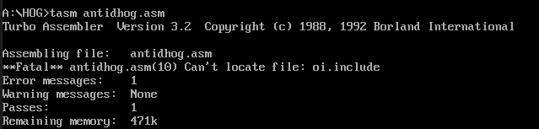
Заметил, что текст, представленный в лекции 8 отличается от текста, представленного в книге, а именно: строчка 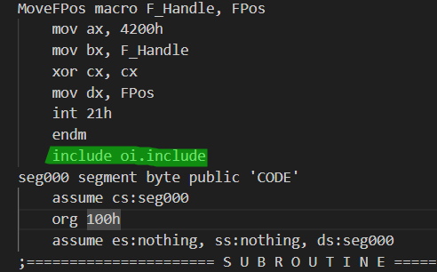 заменена на
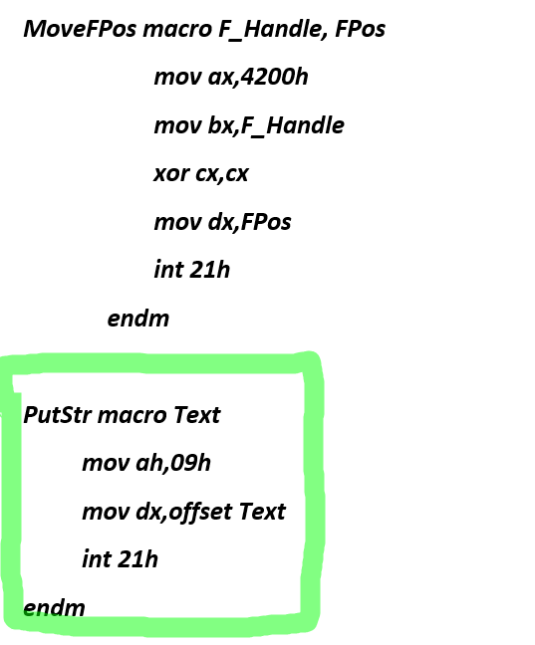
Трансляция и линковка исправленного текста прошла успешно:
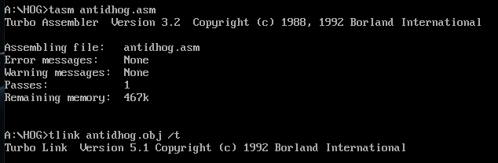
Получен исполнимый модуль:
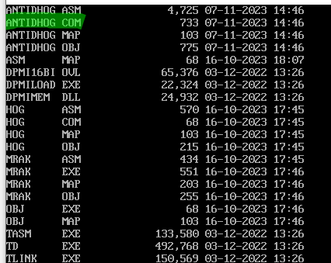
2.3
Мой антивирус никак не реагирует на появление этого файла
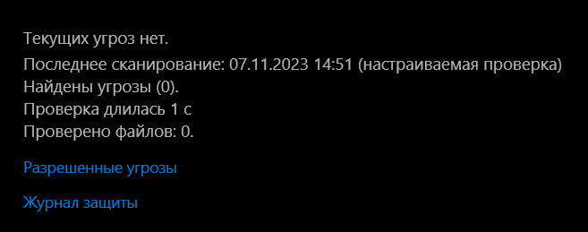
2.4
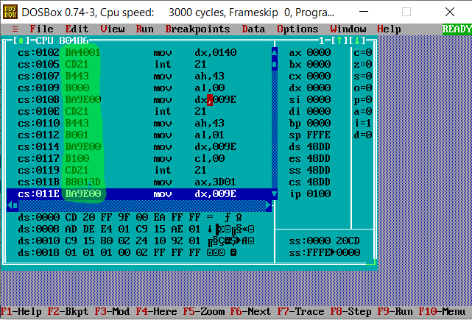
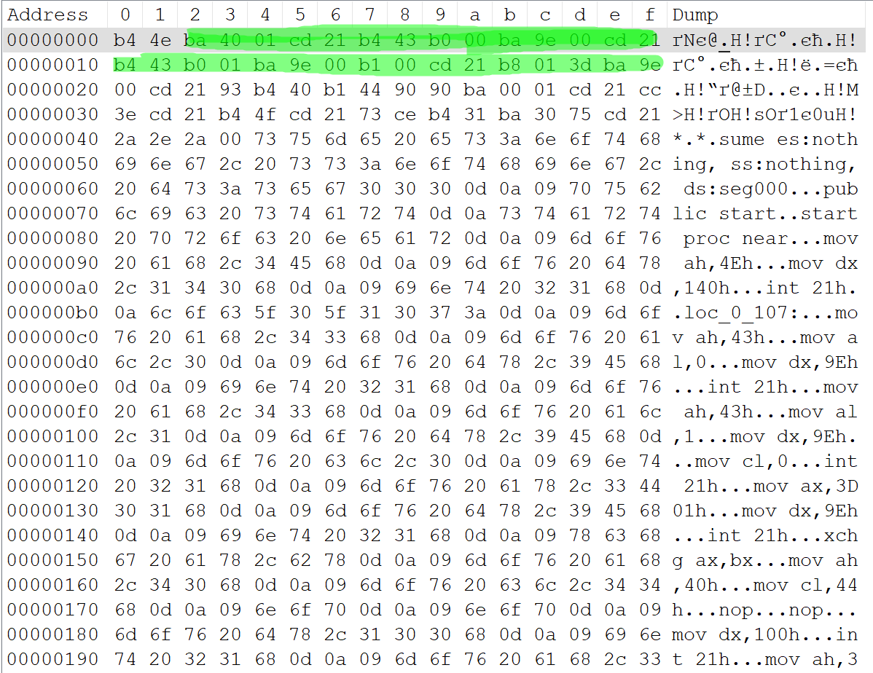
Действительно, в начале файла hog.asm записан текст вируса в шестнадцатеричной виде.

Содержимое папки HOG до запуска AntidDHog.com:
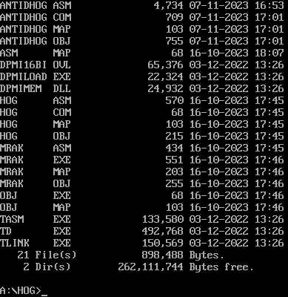
Результат запуска antidhog:
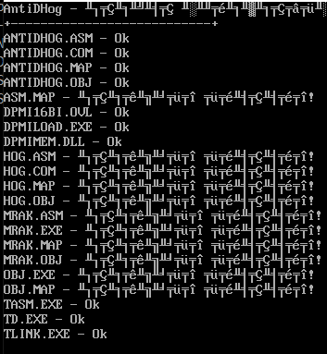
Оставшиеся в папке файлы (эти файлы не заражены, т.к. я вручную заменил на них их зараженные аналоги, чтобы можно было собрать исполнимый модуль прямо в этой папке):
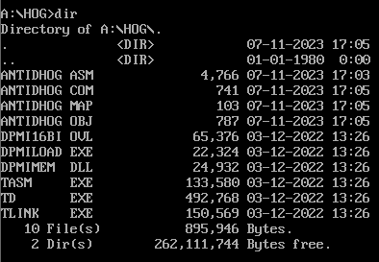
Antidhog работает.
2.5
Из книги «Ассемблер в задачах защиты информации»
Страница 258
«Очевидно, что все файлы, зараженные замещающими вирусами, необходимо стирать с диска. Кроме того, полезно перед стиранием “убить” зараженный файл, т.е. записать в его начало команду INT 20h. Это предохранит от новой вспышки вируса, если стертый файл с вирусом ошибочно восстановят (например, программой UnErase) и запустят.»

Далее в книге представлен исходный текст антивируса (первоисточником которого и является данная книга) AntiDHog.asm, в котором есть процедуры KillExecutable и RemoveExecutable, вызываемые в соответственном порядке. Т.к. книга «Ассемблер в задачах защиты информации» источник «непомоечный», в его достоверности сомневаться не приходится. А значит, как и написано в исходном тексте, осуществляются ОБА действия: сначала УБИЙСТВО, а потом УДАЛЕНИЕ.

2.6
Возможно, в пункте 2.5 я был не прав, и даже «непомоечным» источникам верить не стоит. Если в исходном тексте антивируса закомментировать процедуру RemoveExecutable (т.е. останется только KillExecutable), антивирус замечает зараженные файлы, но не записывает в них 0CDh, 20h. Время их последнего изменения и шестнадцатеричное представление не меняется.
Это выяснилось при попытке получить программу, изничтожающую зараженные файлы. Первая мысль, пришедшая в голову, была сделать антивирус по принципу вируса, т.е. записывающий в файл сам себя, а потом удаляющий этот файл. Для этого нужно было убедиться, действительно ли правильно работает процедура KillExecutable, а потом сделать так, чтобы она записывала еще и содержимое ативируса.
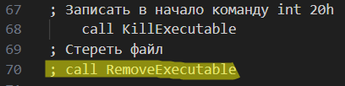
Содержимое зараженного hog.asm до запуска антивируса:
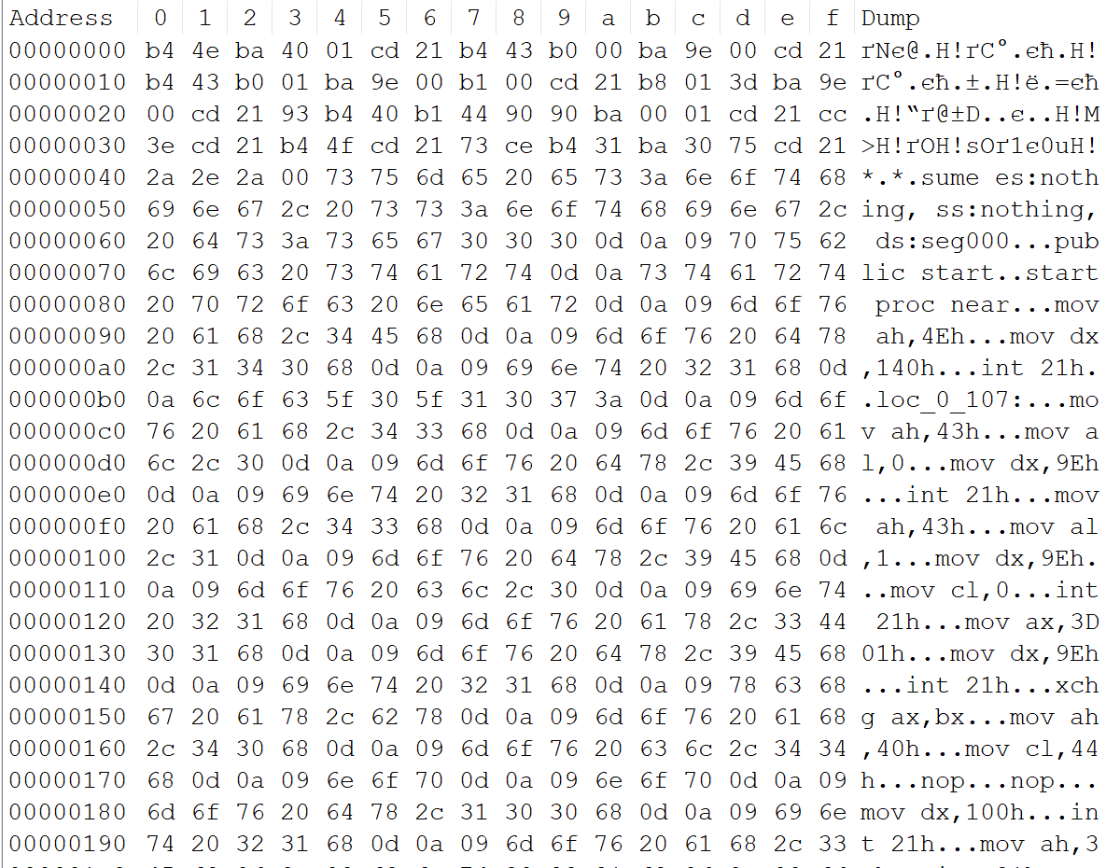
Антивирус видит зараженные файлы:
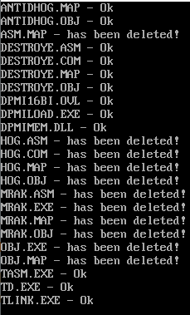
Содержимое зараженного hog.asm после запуска антивируса:
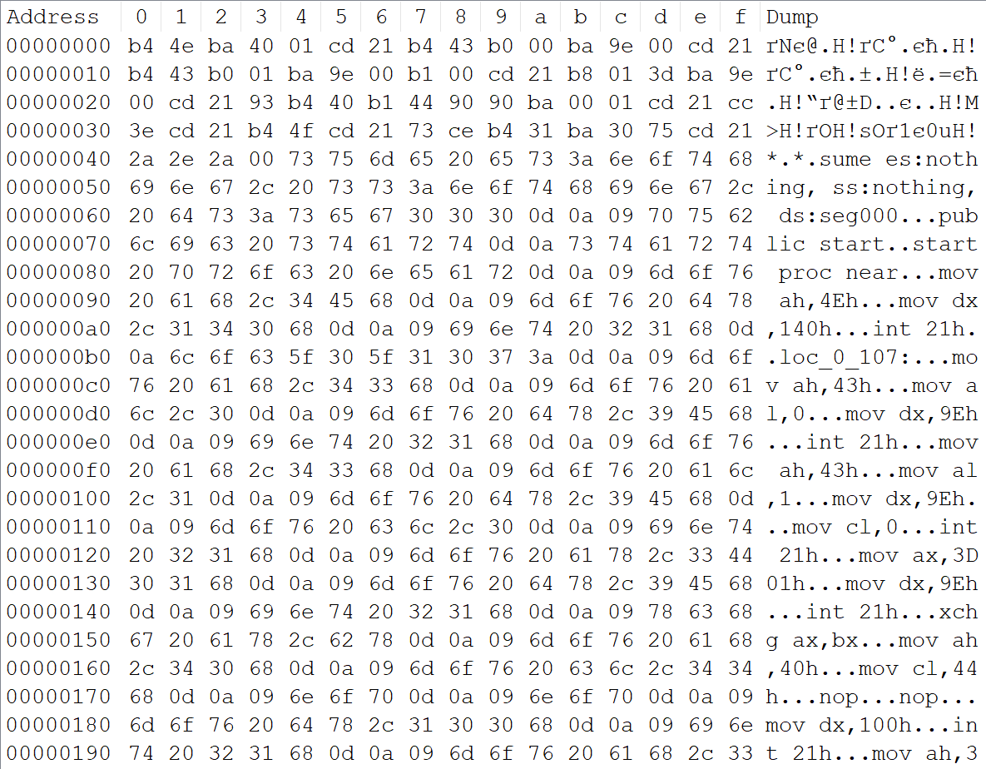

Далее я попытался модифицировать процедуру KillExecutable, чтобы она записывала не Int20cmd, а сам текст антивируса. Получилось вот так:
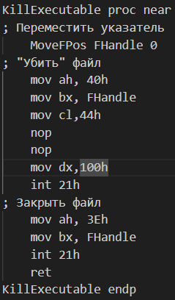 RemoveExecutable при этом все еще закомментирован. При запуске антивируса изменение файлов не происходит, но он все так же видит зараженные файлы.
Попробовал использовать текст вируса:
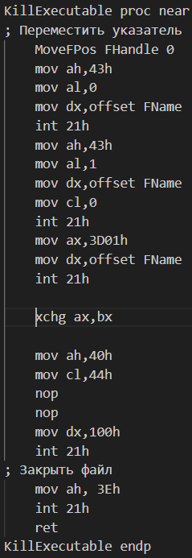
Результат такой же: антивирус распознает зараженные файлы:
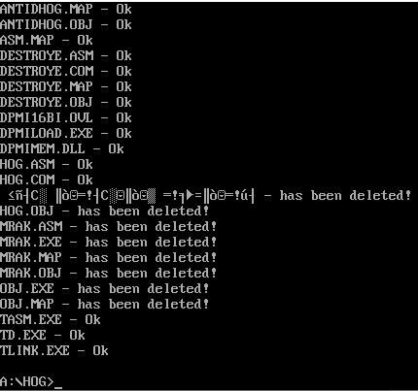
Но на этот раз ему удалось модифицировать 7 (почему только 7?) файлов. Причем asm.map, например, изменен, но не показан как зараженный. 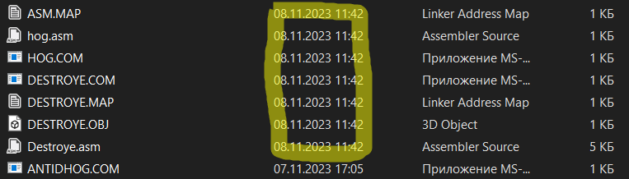
Но записывает уже содержимое антивируса. Вот содержимое hog.asm после запуска антвируса:
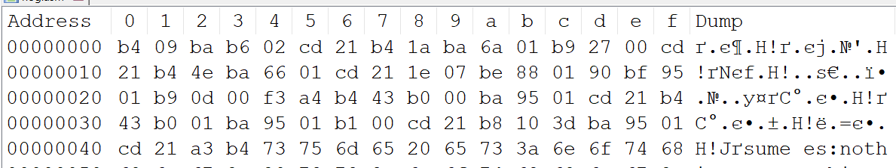
А вот до:
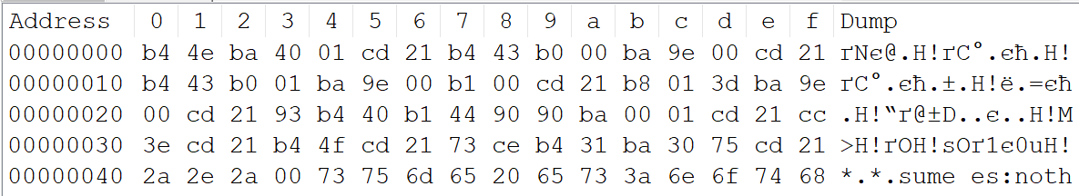

Конечный вариант KillExecutable:
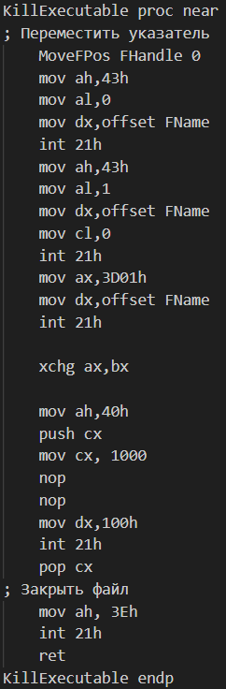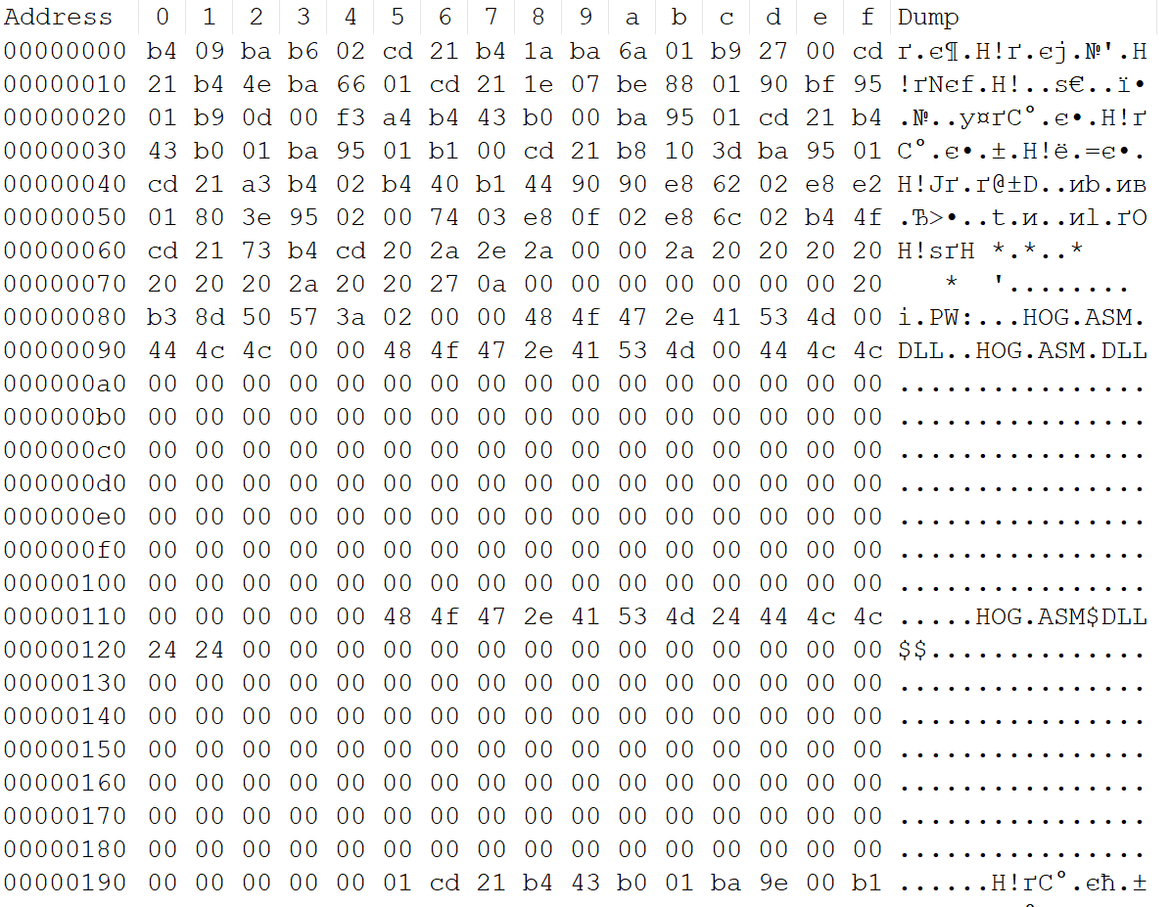
Теперь он полностью обезображивает измененный файл. Осталось раскомментировать процедуру удаления, чтобы удалять файл после обезображивания.

2.7
После обработки
